ПЕРМЬСТАТ
РЕШЕНИЕ ПРИНЯТО: ДО ВСЕРОССИЙСКОЙ ПЕРЕПИСИ НАСЕЛЕНИЯ ОСТАЛОСЬ 100 ДНЕЙ
Подписано постановление Правительства Российской Федерации № 949 от 21.06.2021. Оно устанавливает сроки проведения Всероссийской переписи населения - с 1 по 31 октября 2021 года.
Первые итоги Всероссийской переписи - о численности населения - будут подведены в конце 2021 года. По мере обработки данных Росстат будет публиковать дальнейшую информацию в течение 2022 года. Окончательные итоги переписи планируется подвести до конца 2022 года.
По словам заместителя руководителя Росстата Павла Смелова, к настоящему времени уже выполнен основной комплекс подготовительных работ – утверждены формы переписных листов, изготовлены и переданы в регионы планшеты, с помощью которых будет проводиться перепись, организована работа переписных комиссий на всех уровнях, сформирован список людей, желающих работать переписчиками, создана цифровая картоснова переписи.
Напомним, решение о проведении переписи населения в 2021 году было принято Правительством РФ летом 2020 года в условиях пандемии COVID-19, с расчетом на улучшение эпидемиологической ситуации в следующем году. На данный момент октябрь 2021 года рассматривается как наиболее оптимальный период для проведения основного этапа ВПН.
Предыдущие Всероссийские переписи населения 2002 и 2010 годов также проходили в октябре. Проведение переписи в данный период позволяет сохранить необходимую периодичность, обеспечить сопоставимость, точность и корректность полученных статистических данных как на национальном, так и на международном уровне. Данные сроки входят в рамки рекомендованного ООН периода проведения общенациональных переписей населения раунда 2020 года.
19 мая 2021 года на совещании по реализации отдельных положений Послания Федеральному Собранию Президент Российской Федерации Владимир Путин одобрил предложение о проведении переписи в октябре 2021 года.
21 июня 2021 года было подписано постановление Правительства Российской Федерации № 949 от 21.06.2021. Оно устанавливает сроки проведения Всероссийской переписи населения — с 1 по 31 октября 2021 года.
В ходе предстоящей переписи жители России смогут переписаться самостоятельно на портале Госуслуг, в том числе в отделениях МФЦ. Интернет-перепись – это новый для России способ переписи, когда между респондентом и электронным переписным листом нет посредника в виде переписчика.
Каждый участник Интернет-переписи в качестве подтверждения прохождения переписи получит цифровой и QR-код. После передачи электронных переписных листов пользователи смогут заполнить анкету обратной связи о качестве услуги.
Параллельно с Интернет - переписью будет проводиться опрос населения переписчиками. Все переписчики будут оснащены планшетными компьютерами с электронными переписными листами, вопросы которых совпадают с онлайн-опросниками. Бумажные формы переписных листов могут применяться как резервный способ сбора информации.
Для проверки полноты охвата населения переписью переписчики могут проверять QR-коды подтверждения участия в переписи у тех, кто переписался самостоятельно онлайн.
Среди преимуществ, которые дает внедрение Интернет - переписи: более полный охват переписью труднодоступных групп населения и повышение качества данных переписи в целом.
Сохранение других вариантов учета населения объясняется тем, что перепись населения должна проходить в удобном формате для всех жителей России.
Данные переписи - единственный максимально полный и достоверный источник информации о численности, национальном составе и владении языками, уровне образования и состоянии в браке, составе домохозяйств и источниках средств к существованию населения страны.
Полученные данные переписи позволят лучше увидеть социально-экономические процессы, происходящие в регионах России, городах и селах, точнее планировать развитие страны и принимать необходимые меры в реализации программ поддержки населения.
Подгруппа по ВПН-2020
+7 (342) 236-50-14 доб. 3-12#

Отдел статистики населения и здравоохранения Пермьстата
+7 (342) 236-09-98 доб. 2-62#

Новости о ВПН на сайте Пермьстата
https://permstat.gks.ru/folder/67637

Инстаграм Пермьстата
https://www.instagram.com/permstat_2020/
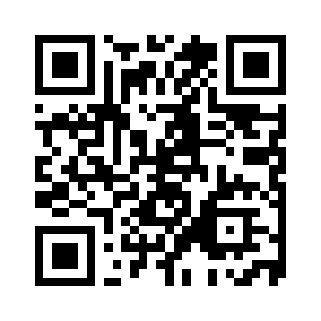

Медиаофис Всероссийской переписи населения
media@strana2020.ru
www.strana2020.ru
+7 (495) 933-31-94
https://www.facebook.com/strana2020
https://vk.com/strana2020
https://ok.ru/strana2020
https://www.instagram.com/strana2020
youtube.com

